Ejercicio 1

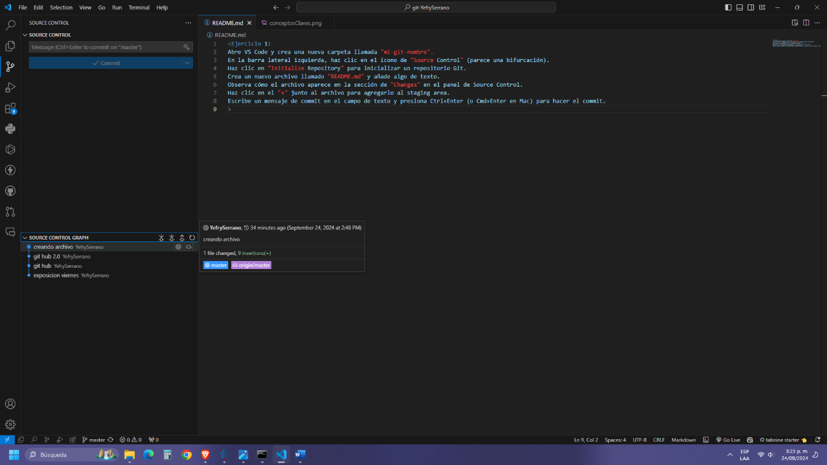

Ejercicio 2

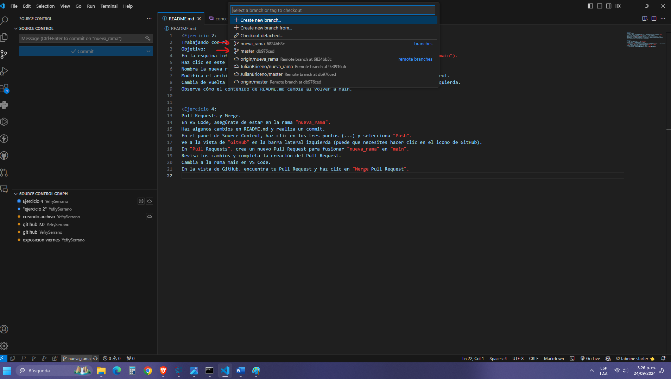

Ejercicio 3  
<https://github.com/YefrySerrano/JulianBricenoAdso2711993.git>

Ejercicio 4

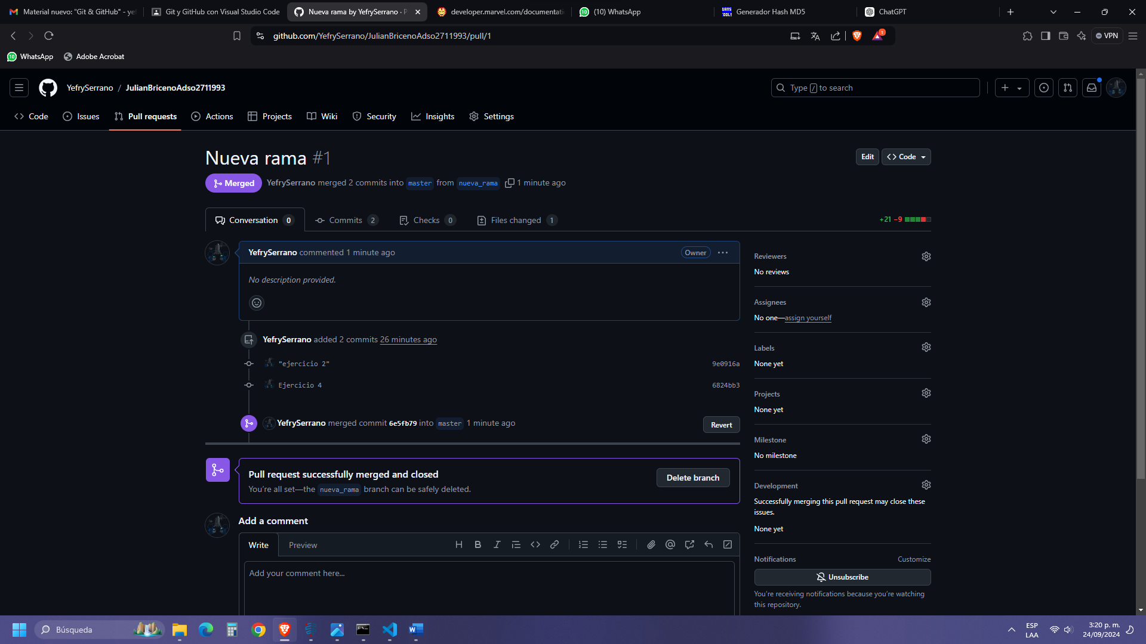

Ejercicio 5

